

Manuel d'utilisation de la maquette
Aérogénérateur à turbine
(énergie éolienne avec transformation d’énergie)
Enseignement primaire

Articles | Codes
Aérogénérateur à turbine

Document non contractuel

Énergie éolienne
L'énergie éolienne est l'énergie du vent et plus spécifiquement, l'énergie tirée du vent au moyen d'un dispositif aérogénérateur ad hoc comme une éolienne ou un moulin à vent.

L'énergie éolienne est une énergie renouvelable, elle tire son nom d'Éole (en grec ancien Αἴολος / Aiolos), le nom donné au dieu du vent dans la Grèce antique.

L'énergie éolienne peut être utilisée de deux manières :
- Conservation de l'énergie mécanique : le vent est utilisé pour faire avancer un véhicule (navire à voile ou char à voile), pour pomper de l'eau (moulins de Majorque, éoliennes de pompage pour abreuver le bétail) ou pour faire tourner la meule d'un moulin.
- Transformation en énergie électrique : l'éolienne est accouplée à un générateur électrique pour fabriquer du courant continu ou alternatif, le générateur est relié à un réseau électrique ou bien il fonctionne de manière autonome avec un générateur d'appoint (par exemple un groupe électrogène) et/ou un parc de batteries ou un autre dispositif de stockage d'énergie.

Présentation de la maquette
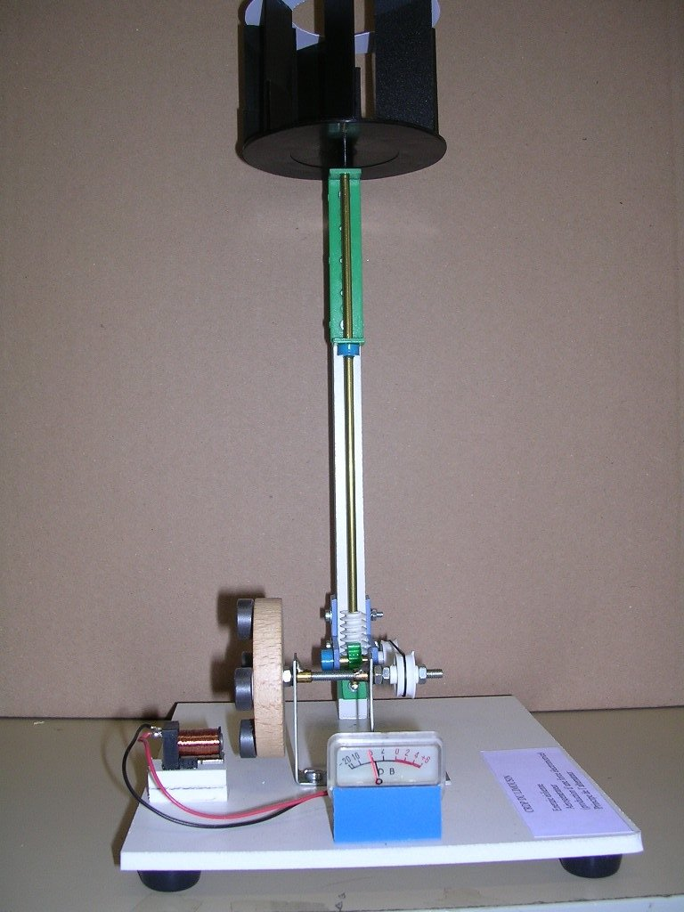
Photographie non contractuelle
La maquette est constituée des éléments suivants :
- une turbine entraînée par le vent
- un système vis sans fin – roue dentée
- deux poulies et une courroie (non croisée)
- une roue sur laquelle 4 aimants sont fixés
- une bobine
- un galvanomètre

Utilisation de la maquette
Une turbine simplifiée capte l’énergie mécanique du vent (toute direction) et transmet le mouvement grâce à un système pignons/courroies à un alternateur qui transforme l’énergie mécanique en énergie électrique. Ce dernier permet de visualiser le principe de création d’une force électro-motrice.
Il est possible de créer artificiellement du vent en utilisant un ventilateur (protégé) ou un sèche cheveux (soufflant de l'air froid pour des raisons de sécurité). On placera la maquette dans la zone où l'air s'écoule.
Le vent est constitué d'air en translation par rapport au référentiel terrestre. Par son action sur la turbine, il va faire tourner l'axe 1 sur lequel la turbine est fixée.
Au bout de cet axe (axe 1), une vis sans fin est fixée. Cette vis entraîne une roue dentée fixée sur l'axe 2. Ce système permet de changer la direction de l'axe de rotation. Ce système permet en outre de modifier la vitesse de rotation de l'axe 2.
Sur l'axe 2, une poulie (poulie 1) est fixée. Autour de cette poulie passe une courroie qui entraîne une deuxième poulie (poulie 2). Cette courroie n'est pas croisée. Cela permet d'entraîner l'axe 3 et donc de déporter l'axe 3 par rapport à l'axe 2 sans modifier la vitesse de rotation (les poulies ont le même diamètre), ni même modifier le sens de rotation.
L'axe 3 est munis d'une grande roue sur laquelle 4 aimants sont fixés. Ces 4 aimants passent devant une bobine créant ainsi, par phénomène d'induction, une tension induite. Ce système permet donc de transformer l'énergie mécanique en énergie électrique. La tension induite disponible aux bornes de la bobine est alors envoyée à un galvanomètre qui permet alors d'observer une tension tantôt positive, tantôt négative.

Détails de la maquette
turbine

axe 1
vis sans fin
poulie 2 sur axe 3
poulie 1 sur axe 2
bobine

grande roue munie de 4 aimants
galvanomètre

D'après l'article « énergie éolienne » de Wikipédia, l'encyclopédie libre http://fr.wikipedia.org

